CHƯƠNG TRÌNH
HỖ TRỢ XÂY DỰNG MÔ HÌNH TRANG TRẠI HỮU CƠ

Nằm trong chuỗi hoạt động của Trung tâm về phát triển Nông nghiệp hữu cơ bền vững, Trung tâm Khu vực Miền Nam về Giáo dục Phát triển Bền vững – Trường Đại học Quốc Tế, Đại học Quốc gia TP.HCM đã tiến hành thực hiện chương trình “Hỗ trợ xây dựng mô hình trang trại hữu cơ” với mục tiêu Hỗ trợ nhằm khuyến khích các trang trại và nông dân chuyển đổi sang hình thức canh tác hữu cơ bền vững. Sự thúc đẩy về phát triển nông nghiệp hữu cơ theo kì vọng của những người thực hiện chương trình sẽ mang lại nhiều mặt tích cực cho cộng đồng và xã hội, thông qua việc tăng cường giá trị cho các sản phẩm nông nghiệp nội địa, nâng cao hiệu quả sản xuất và thu nhập của nông dân, bảo vệ môi trường, đa dạng sinh học và độ phì nhiêu đất và cung cấp cho cộng đồng và xã hội những sản phẩm sạch có lợi cho sức khỏe người tiêu dùng.
Trong quá trình thực hiện mô hình, trung tâm đã hoàn thành khảo sát thực địa, kết nối với các Trung tâm Khuyến Nông, Sở Nông nghiệp và Phát triển Nông thôn cùng các doanh nghiệp và đơn vị sản xuất nông nghiệp tại khu vực Thành phố Hồ Chí Minh và một số tỉnh ở Đồng Bằng Sông Cửu Long để thu thập thông tin chuẩn bị cho mô hình trang trại hữu cơ. Các thuận lợi và khó khăn ở từng khu vực cũng đã được rút ra và chuẩn bị các phương án tốt nhất cho việc xây dựng quy trình canh tác hữu cơ.
Đồng thời Trung tâm cũng làm việc với các chuyên gia tư vấn và chuyên gia khuyến nông đến từ các địa phương: Long An, Đồng Tháp, Cà Mau, các chuyên gia từ trung tâm công nghệ sinh học Thành phố Hồ Chí Minh. Các mô hình trang trại và sản phẩm đã được thảo luận và xem xét để chọn ra một số phương án phù hợp nhất cho quy trình tiến hành xây dựng mô hình. Chương trình xây dựng mô hình NNHC cũng đã được một số chuyên gia hỗ trợ và tư vấn xây dựng quy trình canh tác hữu cơ hoàn thiện hơn để có thể chuyển giao cho các trang trại thực hiện một cách hiệu quả nhất. Thông qua quá trình chọn lọc và tư vấn, Trung tâm đã quyết định xây dựng một mô hình canh tác lúa hữu cơ bền vững. Mô hình đã được xây dựng dựa trên nhiều tài liệu tham khảo về nông nghiệp hữu cơ trong nước và của thế giới, cùng với sự tư vấn của các chuyên gia nông nghiệp, đặc biệt là thầy Nguyễn Thơ từ Hội bảo vệ thực vật Việt Nam.
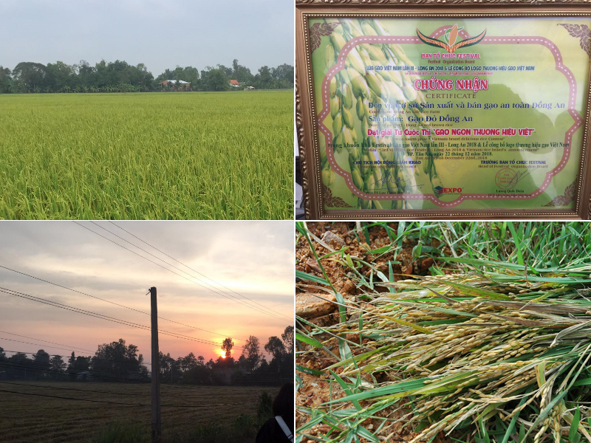
Sau khi hoàn thành quy trình thực hiện mô hình lúa hữu cơ, trung tâm đã nhận được sự hỗ trợ từ cô Hồ Thị Kim Gương, chủ doanh nghiệp Cơ sở gạo an toàn Đồng An tại thành phố Cao Lãnh, tỉnh Đồng Tháp. Cô Gương đã hỗ trợ Trung tâm tìm được địa điểm thích hợp để thực hiện mô hình mẫu: mô hình canh tác lúa theo quy trình canh tác hữu cơ, đồng thời giám sát, theo dõi và ghi nhận hiệu quả của mô hình cũng như những bất cập của quy trình khi tiến hành thực hiện mô hình. Nhờ sự giúp đỡ của trang trại Gạo Đồng An, mô hình cũng đã được hoàn thiện nhờ các góp ý chỉnh sửa của các bên cũng như của các chuyên gia nông nghiệp trong suốt quá trình thực hiện.
Thông qua việc hoàn thành mô hình trang trại hữu cơ này, Trung tâm hy vọng sẽ thúc đẩy sự phát triển của ngành nông nghiệp theo hướng bền vững và thân thiện với môi trường cũng như bảo vệ sức khỏe của cộng đồng. Sự thúc đẩy về phát triển nông nghiệp hữu cơ sẽ mang lại nhiều mặt tích cực cho cộng đồng và xã hội, thông qua việc tăng cường sự phát triển các sản phẩm nông nghiệp hữu cơ nội địa, nâng cao hiệu quả sản xuất và thu nhập của nông dân, bảo vệ môi trường, đa dạng sinh học và độ phì nhiêu đất và cung cấp cho cộng đồng và xã hội những sản phẩm sạch có lợi cho sức khỏe người tiêu dùng.

QUI TRÌNH KỸ THUÂT CANH TÁC LÚA HỮU CƠ
TT Khu Vực Miền Nam về Giáo Dục và Phát triển bền vững,
(Có bổ sung từ tài liệu tham khảo Quy Chuẩn Nông Nghiệp Thái Lan - TAS 9000 PHẦN 4 - 2010 - Gạo hữu cơ và Tiêu chuẩn Việt Nam về trồng trọt hữu cơ DT 3 - TCVN 11041-2:2017.. )
- Công đoạn làm đất và duy trì độ màu mỡ cho đất:
Chọn đất:
- Chọn đất có lịch sử không sử dụng hóa chất trong ít nhất 3 năm liền kề và có giấy tờ xác minh việc này hoặc đã qua giai đoạn chuyển đổi với sự cho phép của các cơ quan chứng nhận. (Quy chuẩn IFOAM)
- Chỉ sản xuất NNHC khi đất đã bảo đảm đủ tiêu chuẩn của PGS hoặc của các tổ chức USDA, EU hay JAS đã quy định.
Một số yêu cầu của đất trồng với sản xuất nông nghiệp hữu cơ.
- Đất phải có độ phì tự nhiên, độ phì tiềm tàng khá cao và không bị ô nhiễm.
+ Loại đất: phải là đất sạch, không bị ô nhiễm vi sinh vật hại, không bị ô nhiễm kim loại nặng: sắt (Fe), chì (Pb), thủy ngân (Hg), Cadimi (Cd), Asen (As).
+ Độ dày của tầng canh tác: tầng đất phải dày, đủ điều kiện và là chỗ dựa tốt cho cây trồng sinh trưởng.
+ Tính chất lý, hóa, sinh học của đất: phù hợp với từng loại cây trồng
+ Chế độ nước/độ ẩm đất: đảm bảo đủ ẩm cần thiết cho cây trồng hữu cơ, đặc biệt là có điều kiện để điều tiết nước hợp lý (tưới khoa học) cho cây trồng
- Đất phải luôn được duy trì hàm lượng chất hữu cơ.
Chất hữu cơ của đất là kho dự trữ và cung cấp thường xuyên các chất dinh dưỡng cần thiết cho các loại cây trồng, đặc biệt là Nitơ (N-đạm). Đất giàu chất hữu cơ, đặc biệt là hợp chất mùn sẽ điều hòa môi trường sống của cây như cấu trúc đất, độ ẩm đất, nhiệt độ đất, phản ứng của đất (độ pH) từ đó tăng tính kháng của cây đối với các bệnh dịch hại. Chất hữu cơ trong đất luôn được duy trì và được làm giàu nhờ các nguồn bổ sung:
+ Sinh khối trả lại đất: như các nguồn thực vật, động vật sau thu hoạch
+ Các loại phân hữu cơ bón vào trước khi gieo trồng: Phân chuồng, phân xanh, phân hữu cơ truyền thống, phân hữu cơ chế biến (hc vi sinh, hc sinh học…).
+ Hệ vi sinh vật tham gia tích cực vào quá trình phân giải và tổng hợp các chất hữu cơ trong đất.
- Đất không bị ô nhiễm bởi tác động của các độc tố.
Các độc tố trong đất như những kim loại nặng, những vi sinh vật gây bệnh… sẽ làm suy giảm sức khỏe của đất, sức khỏe của cây trồng và giảm năng suất, chất lượng nông sản.
- Khu vựcsảnxuấtsẽ được lấy mẫu đất trước khi canh tác để phân tích theo các chỉ tiêu: Dư lượng thuốc BVTV (Thuốc sâu, bệnh và thuốc trừ cỏ; một số yếu tố kim loại nặng và các vi sinh vật gây hại). Tiến hành lấy mẫu đất đại diện theo phương pháp lấy mẫu chuẩn để phân tích các chỉ tiêu nói trên.
- Kết quả được so sánh theo tiêu chuẩn của các tổ chức cấp giấy chứng nhận NNHC (USDA, EU hay JAS...).

(Xem Phụ Lục 2 để tham khảo về một số yêu cầu về đất NNHC của một số tiêu chuẩn hữu cơ quốc tế) .

Xử lí đất:
- Toàn bộ vùng trồng phải được bao quanh bởi hàng rào cách ly với khu vực xung quanh (vùng đệm) để tránh lây nhiễm các hóa chất từ những vườn xung quanh cũng như từ những hộ lân cận vào khu vực sản xuất hữu cơ. Vùng đệm có thể là một hàng rào, tường hay một hàng cây dày có khả năng ngăn chặn những tác nhân gây ảnh hưởng đến vùng đất trồng hữu cơ. Khu vực trồng lúa hữu cơ không được xen lẫn với khu vực trồng lúa thông thường. (IFOAM Guideline for Organic farm)
- Cày lật và phơi ải đất ngay sau thu hoạch vụ trước để thay đổi chế độ không khí trong đất và tạo điều kiện cho vi sinh có ích phát triển. Nên sử dụng chế phẩm vi sinh (có Trichoderma) để mau phân hủy rơm rạ và tránh hiện tượng ngộ độc hữu cơ khi lúa được 10-15 nss). Phần rơm rạ không nên đốt đồng như tập quán cũ mà thu gom lại để ủ bằng vi sinh hoặc “Hun kỹ thuật- Sản xuất than sinh học” (chuyển rơm rạ thành Biochar). Rơm rạ được xem là nguồn bổ sung chất hữu cơ và dinh dưỡng quan trọng làm gia tăng năng suất lúa và nâng cao độ màu mỡ của đất.
- Tăng chất hữu cơ cho đất bằng cách trồng các loại cây họ đậu trên các khoảng đất nhàn rỗi trên ruộng lúa. Các chất hữu cơ từ quy trình trồng cây họ đậu sẽ có lợi cho đất. Ruộng lúa cũng không nên để trống trước khi trồng và sau khi thu hoạch lúa. Khu vực này nên được bao phủ bởi cây trồng họ đậu có lợi cho đất.
- Có thể sử dụng gốc lúa và phân xanh kết hợp vào quá trình làm đất để tăng chất hữu cơ và vi sinh vật có lợi cho đất. Trong trường hợp lúa là cây trồng đơn lẻ ở vùng có nhiều mưa, sau khi thu hoạch, hãy giữ gốc và thân lúa làm vật liệu phủ hoặc cày chúng vào đất, và gieo các loại cây họ đậu lên trên.
- Trong trường hợp không canh tác liên tục, nên cắt và bỏ rơm rạ để che phủ cánh đồng nhằm giảm thiểu xói mòn bề mặt đất, tăng chất hữu cơ và một số chất dinh dưỡng cho lứa cây trồng tiếp theo. Đối với cánh đồng lúa vùng cao dốc, việc che phủ đất càng cần phải được thực hiện. Sau khi thu hoạch lúa, nên để lại thân và gốc lúa để che phủ đất cho đến vụ canh tác tiếp theo.
- Có thể sử dụng một số chế phẩm có nguồn gốc từ động thực vật để tăng độ phì nhiêu cho đất trước và trong quá trình canh tác (Xem phụ lục 1)(TAS 9000 PART 4 - 2010).
- San phẳng mặt ruộng (có thể ứng dụng máy có công cụ tia Laser), bừa thật kỹ-nhuyễn giúp hạn chế cỏ dại, quản lý nước được tốt hơn, tạo điều kiện cho hạt giống mọc tốt ngay từ đầu, thuận lợi cho việc sử dụng thuốc trừ cỏ sinh học, bón phân, khống chế cỏ bằng nước và áp dụng kỹ thuật rút nước ở giai đoạn lúa 30 ngày (chế độ ruông khô).
- Việc phân tích chất lượng đất nên được thực hiện hàng năm. Điều chỉnh độ pH của đất trong khoảng 5,5-6,5. Trong trường hợp đất có tính axit cao, nên sử dụng đá Mac-nơ (marl) hoặc tro gỗ để nâng pH cho đất(TAS 9000 PART 4 - 2010).
- Chuẩn bị và xử lý hạt giống
- Trong qui trình canh tác nông nghiệp hữu cơ (NNHC) cần lưu ý: Không được sử dụng giống biến đổi Gen, giống đột biến phóng xạ hay hóa chất, không dùng chất kích thích xử lý để xử lý hạt giống.
- Giống phải sạch, không bị nhiễm sâu bệnh.
- Sử dụng giống giống xác nhận lượng giống từ 70 – 100 kg / ha giống đối với ruộng áp dụng sạ hàng hoặc sạ hốc; Nếu sạ vãi sử dụng từ 80-120kg/ Ha.
- Giống trước khi ngâm, cần phải loại bỏ những hạt lép lửng bằng phương pháp quậy trong nước sình có 5% muối NaCl, hạt lép lửng sẽ nổi hết lên trên do có tỷ trọng nhỏ .Sau đó dùng một trong những chếphẩm: Comcat; NEB.26 hoặc SP1 ngâm giống theo hướng dẫn trên bao bì để hạt giống nảy mầm nhanh, rễ phát triển mạnh, cây khỏe, diệt nấm bệnh trong đất và tăng sức đề kháng với các bệnh hại.
3. Kỹ thuật bón phân theo canh tác NNHC.
- Tuyệt đối không sử dụng bất cứ loại phân tổng hợp nào như Ure, DAP, SA, Kali, phân lân super hay phân NPK sản xuất từ phân đơn để bón, dù là số lượng rất ít.
- Chỉ sử dụng các nguồn phân hữu cơ đã qua chế biến kỹ không chứa kim loại nặng và các vi sinh có hại như: phân hữu cơ, hữu cơ Sinh học (HCSH), hữu cơ Vi sinh (HCVS) và phân vi sinh.
- Các loại phân gia súc, gia cầm cũng phải qua chế biến mới được sử dụng.
- Khi kiểm tra nếu trường hợp cây trồng do thiếu một số chất gây ra cơ thể phát triển kém thì có thể được bổ sungđúng chất đó từ nguồn được biết rõ ràng và phải ghi chép vào sổ sách để tiện việc theo dõi.
(Cần lưu ý khi bón phân cho lúa tại ĐBSCL một số điểm:
+ Đặc tính của giống (ngắn ngày hay dài ngày, chịu thâm canh hay không), tình hình sâu bệnh trên ruộng, thời kỳ sinh trưởng của cây lúa ở giai đoạn cần bón.
+ Mùa vụ đang trồng (mùa mưa hay mùa khô; Đông Xuân hay Hè-Thu).
+ Đặc điểm của đất trồng (đất canh tác 2 vụ lúa/năm hay 3 vụ lúa/năm, hay 2 lúa 1 màu; Lúa- Tôm), đất phù sa hay đất phèn hoặc nhiễm mặn.
+ Mật độ sạ thưa hay sạ dày.
+ Nước tưới và điều kiện tưới tiêu chủ động hay không.
+ Trình độ canh tác của nông dân)
*Khuyến nghị về quy trình tự làm phân bón hữu cơ sản xuất tự nhiên như sau(TAS 9000 PART 4 - 2010):
(1) Phân động vật: có thể sử dụng phân động vật trong trang trại, hoặc phân động vật thu thập bên ngoài được tiến hành compost hoàn toàn. Ngoài ra, sau khi thu hoạch lúa ở nông trại, gia súc có thể được phép chăn thả trên ruộng lúa, phân của chúng sẽ được trộn với các phần còn lại của thân và gốc lúa để tăng chất hữu cơ vào đất.
(2) Phân compost: phân compost nên được sản xuất tại ruộng lúa hoặc khu vực gần đó. Để đẩy nhanh quá trình phân hủy, các vi sinh vật thích hợp có thể được thêm vào. Phân compost nên được giữ dưới bóng râm để tránh mất chất dinh dưỡng do ánh sáng mặt trời và mưa.
(3) Phân xanh: các loại cây họ đậu phổ biến được khuyên trồng trên ruộng lúa là cây Sesbania (Sesbania rostrata), cây Lục lạc sợi (Crotalaria juncea), đậu Hà Lan (Vigna unguiculata) và Đậu kiếm (Canavaliagladiate).
Hai tháng trước khi trồng lúa, nên trồng cây họ đậu để tạo ra đủ sinh khối và nitơ cho đất. Sau 45 đến 60 ngày trồng hoặc khi bắt đầu giai đoạn ra hoa, cày xới ruộng để trộn lẫnvật chất thực vật vào đất và để các phần vật chất này phân hủy trong 7 ngày trước khi tiến hành trồng lúa. Nếu cây họ đậu không phát triển tốt, có thể dẫn đến sinh khối và chất dinh dưỡng không đủ, phân composthoặc phân hữu cơ không có hóa chất hay kháng sinh có thể được bổ sung vào. Nguồn của hạt giống cây đậu, phân hữu cơ, phân compost và các chất phụ gia khác phải phù hợp với tiêu chuẩn hữu cơ.
Các vật liệu hữu cơ tự nhiên sau đây cũng được phép sử dụng để thay thế một số loại phân bón hóa học(TAS 9000 PART 4 - 2010):
(1) Nguồn nitơ như bèo hoa dâu, tảo xanh, bột hạt Neem và bột máu khô.
(2) Nguồn phốt pho như đá phốt phát, bột xương, phân gà, phân dơi, bột hạt, tro gỗ và tảo biển.
(3) Nguồn kali như tro trấu và một số loại đá vôi.
(4) Nguồn canxi như dolomite (tự nhiên), bột vỏ hàu và bột xương
(Xem phụ lục 2).
- Nguồn nước tưới tiêu cho lúa trồng trọt theo hướng NNHC
Nước cho tưới tiêu cho lúa theo tiêu chuẩn hữu cơ phải đạt yêu cầu theo các tiêu chuẩn của TCVN 6773-2000, TCVN 6000 – 1995, TCVN 5996– 1995 và TCVN 5994 – 1995 quy định với từng nguồn nước khác nhau. Nguồn nước tưới cũng không được ở gần các khu vực có khả năng xuất hiện các loại hóa chất độc hại, hàm lượng chất hữu cơ cao hoặc nguồn gây bệnh, như khu vực có nước thải công nghiệp, các loại nước thải từ các bệnh viện, các khu dân cư tập trung, các trang trại chăn nuôi, các lò giết mổ gia súc gia cầm, nước phân tươi, hoặc nguồn nước thải chưa qua xử lý trong sản xuất. Đồng thời nguồn nước không được có sự hiện diện của các chất ô nhiễm hóa chất và sinh học, kim loại nặng, chất phóng xạ, cũng như dư lượng thuốc bảo vệ thực vật trong nước cao hơn quy định. Nếu nguồn nước tưới ở khu vực trồng trọt đó không đủ các điều kiện yêu cầu, nông trại đó cũng không được tiến hành trồng lúa hữu cơ.
(Theo DT 3 - TCVN 11041-2:2017)
- Bảo vệ thực vật trên lúa theo hướng NNHC
(IFOAM norms for organic production and processing, Version 2014)
Nguyên tắc phòng trừ sâu bệnh trong sản xuất lúa hữu cơ chính như sau:
- Sử dụng các giống lúa kháng bệnh, côn trùng và các loại sâu bệnh khác, và phù hợp với vùng trồng lúa cụ thể.
- Áp dụng các kĩ thuật canh tác thích hợp, như chuẩn bị đất và xử lí đất, chọn ngày gieo trồng của mùa vụ, tỷ lệ gieo hạt và khoảng cách gieo hạt, luân canh cây trồng để cắt vòng đời của dịch bệnh, côn trùng và các loài gây hại khác, duy trì độ phì nhiêu của đất và cân bằng dinh dưỡng cho đất cũng như quản lý nước tăng cường sự phát triển của cây lúa khỏe mạnh.
- Cân bằng sinh thái tự nhiên cũng nên được duy trì bằng cách tăng số lượng côn trùng có lợi (thiên địch) để kiểm soát sâu bệnh.
- Sử dụng biện pháp kích thích tính kháng bệnh ở cây trồng (kích kháng). Biện pháp này giúp cho cây bị nhiễm bệnh trở nên có khả năng kháng bệnh ở mức độ nào đó sau khi được xử lý chất kích kháng. Kích kháng không tác động trực tiếp lên mầm bệnh mà nó kích thích quá trình tự vệ của cây trồng (Tăng tính chống chịu và tính kháng cho cây trồng).

5.1/ Phòng trừ một số bệnh chính trên ruộng lúa:
Muốn cây lúa khỏe thì ngoài việc dáp ứng đầy đủ dinh dưỡng theo nguyên tắc cân dối thì việc phòng trừ sâu bệnh góp phần rất quan trọng cho cây lúa sinh trưởng và phát triển tốt.Một số bệnh hại chính thường hay xuất hiện trên cây lúanhư: Đạo ôn (đạo ôn lá và đạo ôn cổ bông), Đốm vằn, Cháy bìa lá, Thối thân, lem lép hạt, bệnh lúa Von,…
Biện pháp Sinh học phòng trừ:
- Sử dụng các phương pháp vật lý, chẳng hạn như bẫy chuột và côn trùng cơ học, bẫy ánh sáng, đuổi sâu hại bằng tiếng ồn, có thể sử dụng các loài vật nuôi chống dịch hại nhưng với điều kiện phải kiểm soát vi sinh vật gây bệnh từ chất bài tiết của chúng.
- Bảo vệ các loài thiên địch của các loài sinh vật gây hại qua việc tạo môi trường sống thuận lợi ví dụ: làm hàng rào, địa ñiểm làm tổ, các vùng sinh thái đệm để duy trì thảm thực vật ban đầu cho các loài côn trùng ăn sinh vật gây hại;
- Sử dụng các dòng sản phẩm Nano Bạc+ Chitosan;Chế phẩm ANISAF SH-02 và SH-03; Chế phẩm Neem-Oil; Dấm Gỗ.
-Sử dụng nấm đối kháng Trichoderma phối hợp với phân hữu cơ để tăng sức đề kháng và ức chế các loại nấm gậy bệnh ở vùng rễ.
-Sử dụng vi sinh vật chống lại từng đối tượng gây hại cụ thể, chẳng hạn như nấm Beauveria để kiểm soát rầy nâu.
-Không được sử dụng các thiết bị phun đã từng được sử dụng để phun thuốc trừ sâu và các chất hóa học có hại trong sản xuất lúa hữu cơ.
(USDA Guidance of Natural Resources and Biodiversity Conservation )
5.2) Phòng trừ một số loài Sâu, Côn trùng chích hút trên lúa:
Một số sâu hại chính trên ruộng lúa như: Rầy nâu, Nhện gié, bọ Trĩ (Bù Lạch), sâu cuốn lá (Cuốn lá nhỏ, cuốn lá lớn), muỗi Hành, sâu Phao, sâu đục thân,...
Biện pháp Sinh học phòng trừ:
- Áp dụng nguyên tắc đa dạng sinh học và lợi thế của Thiên dịch: Cần xây dựng ruộng lúa bờ hoa: trồng các loại cây như: Xuyến chi trắng, Cúc mặt trời vàng, Đậu bắp,.... nhằm thu hút thiên địch đến ăn mật và phấn hoa, để từ đó tấn công sâu rầy trên ruộng.
- Phòng trừ sâu hại bằng kỹ thuật canh tác nhằm tạo ra môi trường sinh thái mới không phù hợp với yêu cầu sinh sống của dịch hại mà không làm ảnh hưởng đến sinh trưởng của cây trồng: vệ sinh đồng ruộng kết hợp làm đất, sử dụng giống kháng, gieo trồng đúng thời vụ, chế độ phân bón cân đối, tưới tiêu hợp lý.
- Sử dụng nấm kí sinh như nấm xanh Metarhizium anisopliae; Chế phẩm Dầu Neem (Neem-Oil); Dấm gỗ vào các giai đoạn lúa đẻ nhánh, làm đồng và trổ để phòng trừ rầy nâu và sâu hại (Xem phụ lục 1).
5.3) Xử lí cỏ dại trên ruộng lúa:
- Việc kiểm soát cỏ dại nên dựa trên các phương pháp vật lý như tiến hành chuẩn bị đất phù hợp, tiến hành các kĩ thuật trồng trọt giúp giảm cỏ dại, duy trì mực nước trong ruộng lúa để kiểm soát cỏ dại, làm cỏ bằng tay và một số quy trình xử lí cỏ khác như sử dụng máy cày quay, chọn mùa trồng thích hợp, các kỹ thuật cắt lá, luân canh.
– Có thể đốt cỏ dại để diệt mầm bệnh theo cách không ảnh hưởng đến hệ sinh thái của đất;
- Xử lý hạt giống (ngâm,tẩm) dể tăng tốc độ nảy mầm và phát triển. Sử dụng nước ém cỏ, tạo điều kiện cho lúa phát triển mạnh giai đoạn đầu để lấn cỏ.
- Quản lý cỏ dại bằng cách sử dụng dụng cụ sạ hàng; Sạ cụm-hốc để dễ dàng làm cỏ bằng tay hoặc cơ giới hóa.
- Sử dụng cám gạo 2 tấn/ha vào 3 ngày sau khi sạ kếp hợp làm cỏ tay vào 35 ngày sau sạ (theo Viện Nghiên cứu lúa Quốc tế IRRI) diệt cỏ hữu hiệu.
- Nuôi vịt trên ruộng lúa, cá mè vinh, cá Trắm cỏ hoặc cá Rô Phi trên ruộng lúa để diệt cỏ dại khi mới phát sinh.

- ----------------------------------------------------------------------
- Xử lí sau thu hoạch:
- Sản phẩm hữu cơ có thể bị nhiễm bẩn trong quy trình đóng gói, chế biến, vận chuyển và lưu trữ. Bao bì cho sản phẩm sau thu hoạch phải đảm bảo thực phẩm ổn định về mặt vi sinh trong một thời gian xác định. Phương pháp chiếu xạ là một công nghệ không được chấp nhận bởi một số nhóm người tiêu dùng và trong các thực phẩm hữu cơ, vì vậy cần cung cấp công nghệ xử lí thay thế.

- Khu vực bảo quản gạo hữu cơ phải được cách ly, sạch sẽ và hợp vệ sinh. Khu vực lưu trữ phải được thông gió tốt và được bổ sung các biện pháp quản lí dịch hại cơ học như bẫy chuột, bẫy côn trùng, keo dính...

- Có nhiều loại chuột có thể cắn phá thóc gạo trong kho, như chuột nhà (Rattus norvegicus), chuột đen (Rattus rattus) và chuột lắt (Rattus exulans). Chuột không chỉ gây thiệt hại trực tiếp cho sản phẩm mà còn làm ố sản phẩm với các chất bài tiết, nước tiểu, nước bọt và lông làm giảm chất lượng gạo hữu cơ và gây nhiễm trùng cho người tiêu dùng.
Kiểm soát phòng ngừa chuột:
- Giữ sạch kho, loại bỏ cây hoặc cành dựa vào kho.
- Sử dụng bẫy chuột

-Các thùng chứa và bao tải được sử dụng để đóng gói, cũng như phương tiện vận chuyển gạo hữu cơ, phải sạch và không có bất kỳ sự nhiễm bẩn nào của các chất độc hại và gạo khác. Thiết bị hoặc phương tiện vận chuyển nên có thiết kế thích hợp để vận chuyển và chứa gạo hữu cơ an toàn nhất. Không nên sử dụng phương tiện đã từng được vận chuyển đất, động vật, phân bón hoặc hóa chất có thể gây tạp nhiễm các chất gây bệnh và độc hại, trừ khi phương tiện đó đã được làm sạch đúng cách trước khi sử dụng. Gạo hữu cơ không được trộn lẫn với hàng hóa phi hữu cơ và các vật liệu hoặc chất bị cấm khác cho nông nghiệp hữu cơ trong quá trình vận chuyển từ nơi sản xuất đến trung tâm phân phối.

Các biện pháp kiểm soát sinh vật gây hại trong khu vực bảo quản hoặc các thùng vận chuyển có thể dùng các rào cản vật lý hoặc dùng các biện pháp xử lý khác như tiếng động, sóng siêu âm, ánh sáng, tia cực tím, bẫy (bẫy pheromon và các bẫy có bả, mồi nhử) nhiệt độ có kiểm soát, không khí có kiểm soát (khí cacbonic, ôxy, nitơ) và đất điatomit.
(Theo USDA Guidance Certification Requirements for Handling Unpackaged Organic Products)

PHỤ LỤC

Phụ Lục 1: Một số chế phẩm sinh học được cho phép sử dụng trong sản xuất lúa hữu cơ:

Nguyên vật liệu | Mô tả chi tiết
Cây sầu đâu (Neem - Azadirachta indica A)  Hoa tiêu dôi khô (Piper retrofractum Vahl)  Bột Thủy xương bồ (Acorus calamus L.) | Được trộn với hạt lúa để kiểm soát sâu bệnh cắn phá.
Bèo hoa dâu(Azollz pinnata) | Tăng độ phì nhiêu của đất, tăng hàm lượng nitơ trong đất.
Tảo lục lam | Tăng độ phì nhiêu của đất, tăng hàm lượng nitơ trong đất.
Máu động vật khô | Tăng độ phì nhiêu của đất, tăng hàm lượng nitơ trong đất.
Xương nghiền | Tăng độ phì nhiêu của đất, tăng hàm lượng nitơ, phốt pho và can xi trong đất.
Bột ngũ cốc xay thô | Tăng độ phì nhiêu của đất, tăng hàm lượng phốt pho trong đất.

Phụ Lục 2: YÊU CẦU VỀ ĐẤT TRỒNG NNHC CỦA MỘT SỐ TỔ CHỨC.
- Yêu cầu về đất trồng của USDA (United States Department of Agriculture).
- Không có chất cấm trong thời gian 3 năm đến vụ thu hoạch đầu tiền.
- Có ranh giới riêng biệt, có vùng đệm được xác định rõ ràng để ngăn chặn chất cấm nhiễm chéo từ khu vực sản xuất phi hữu cơ.

- Yêu cầu về đất trồng của EU ( Khối Liên hiệp Châu Âu).
- Không có chất cấm trong thời gian 3 năm đến vụ thu hoạch đầu tiền.
- Có biện pháp nhằm giảm thiểu rủi ro từ khu vực phi hữu cơ sang khu vực
Canh tác hữu cơ.

- Yêu cầu về đất trồng của JAS (Japanese Agricultural Standard).
- Cây lâu năm 3 năm, khu vực mới 2 năm ,> 1 năm khi bắt đầu gieo trồng cây mới.
- Có ranh giới riêng biệt, rõ ràng để ngăn chặn chất cấm từ khu vực phi hữu cơ tràn sang hữu cơ.

Yêu cầu về quản lý độ phì của đất và dinh dưỡng cây trồng trong canh tác NNHC
- Theo USDA (United States Department of Agriculture):
C- --Canh tác duy trì, cải thiện điều kiện vật lý, hóa học, sinh học và tối thiểu hóa xói mòn đất. Sử dụng các hình thức canh tác; luân canh, che phủ cây trồng và sử dụng nguyên liệu cây trồng và vật nuôi-phân ủ. Bổ sung các chất dinh dưỡng cho cây trồng trong danh mục cho phép. Sử dụng tro động, thực vật hữu có bị đốt cháy. Sử dụng chất khoáng có độ hòa tan thấp.
- Theo EU ( Khối Liên hiệp Châu Âu).
- Duy trì cải thiện độ phì của đất và đa dạng sinh học trong đất nhằm ngăn ngừa xói mòn. Luân canh cây trồng và các biện pháp vật lý. Sử dụng phân ủ hữu cơ.
- Bổ sung chất dinh dưỡng cho cây trồng trong danh mục EU. Sử dụng chất thải động vật làm phân hữu cơ. Sử dụng Phân khoáng có độ hòa tan thấp.
- Theo JAS: (Japanese Agricultural Standard) :
-- -Sử dụng phân trộn và phụ phẩm ngành chế biến để cải thiện độ phì của đất. Sử dụng chức năng sinh học của VSV trong đất nhằm cải thiện độ phì của đất. Sử dụng che phủ cây trồng hoặc vật liệu nylon nông nghiệp.
- TheoIFOAM(International Federation of Organic Agriculture Movements).
- Hệ thống sản xuất cây trồng hữu cơ làm đất tốt lên chủ yếu bằng sự phối hợp phân hữu cơ và các đầu vào sinh học khác nhau hoặc với cây trồng cố định đạm
- Quản lý độ phì đất hữu cơ chỉ sử dụng phân khoáng tự nhiên và các chất được sản xuất bằng phương pháp sinh học. Sản xuất cây trồng hữu cơ không sử dụng nitơrat natri. Hệ thống đảm bảo hữu cơ hạn chế việc chuẩn bị đất bằng cách đốt tàn dư thực vật. Đầu vào tổng hợp ở tất cả các giai đoạn của chuỗi sản xuất hữu cơ và biểu hiện của các chất hóa học có hại cho con người và môi trường cần tránh hoặc giảm đến tối thiểu.

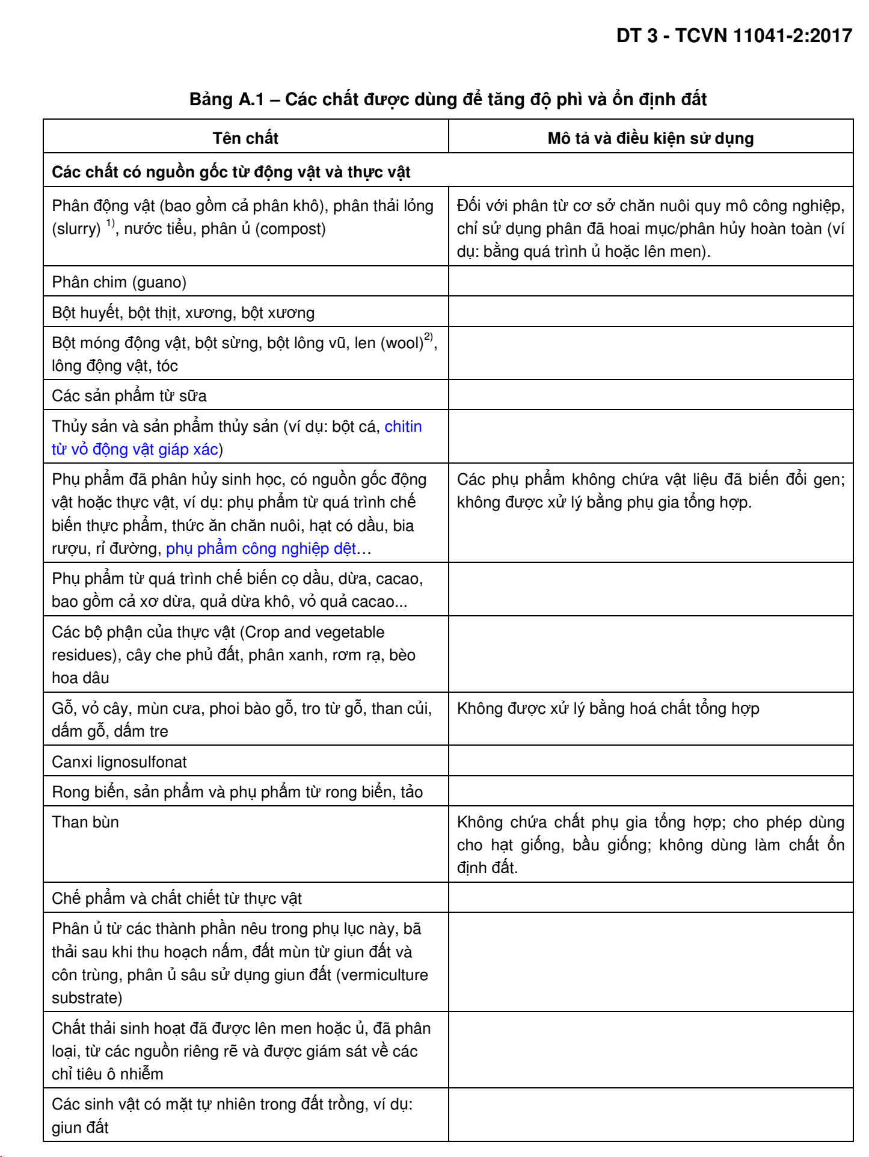
Phụ Lục3: Một số chế phẩm sinh học được cho phép sử dụng để tang độ phì cho đất trồng trọt hữu cơ (Theo TCVN):

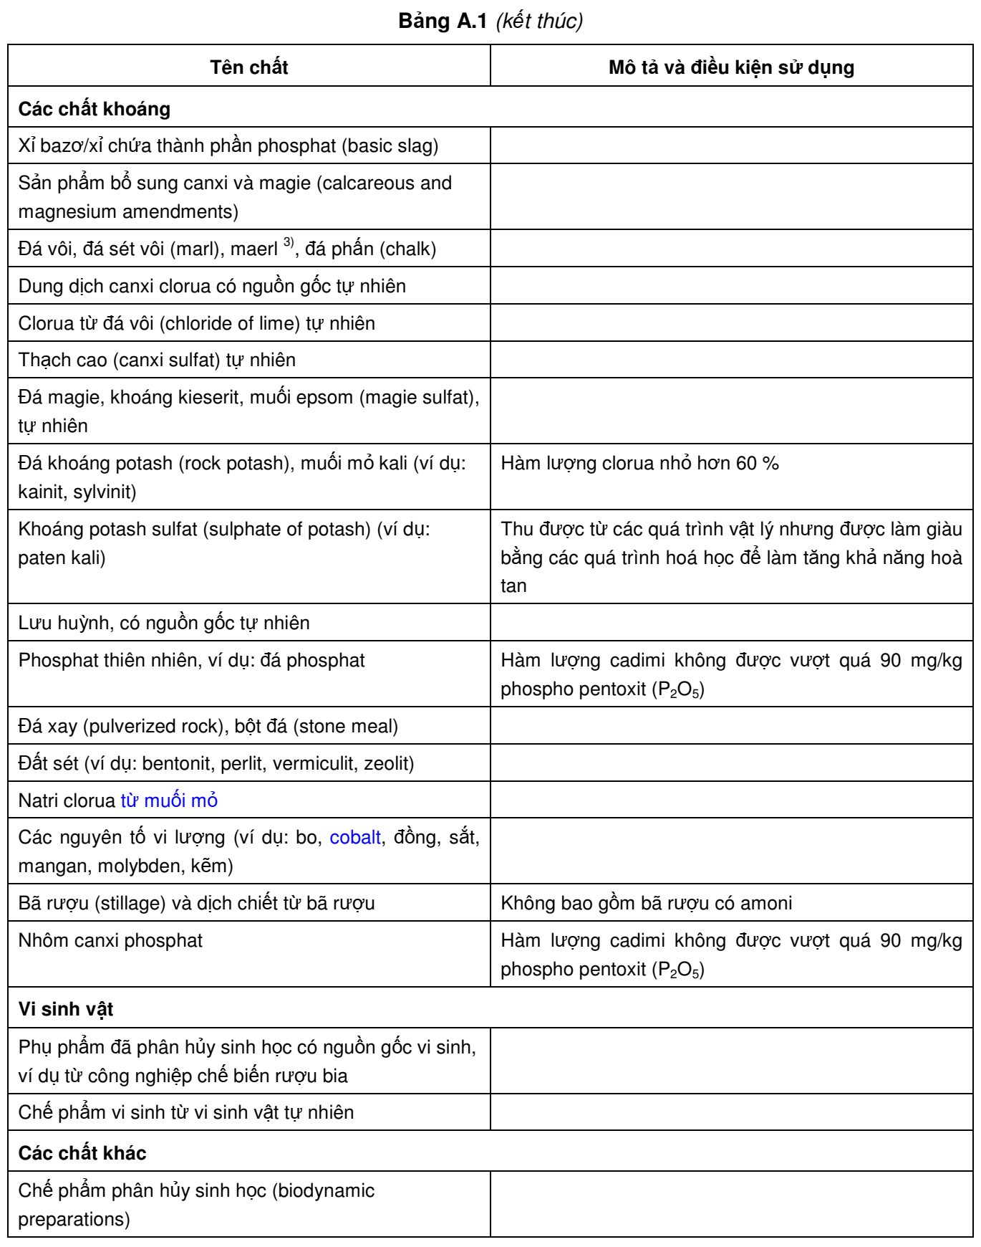

Tài liệu tham khảo:
- Quy Chuẩn Nông Nghiệp Thái Lan - TAS 9000 PHẦN 4 - 2010 - Gạo hữu cơ
- Tiêu chuẩn Việt Nam về trồng trọt hữu cơ DT 3 - TCVN 11041-2:2017..
- Quy trình canh tác lúa hữu cơ, TS.Nguyễn Đăng Nghĩa- Chuyên gia Nông nghiệp,
- Bài giảng trong chương trình tập huấn nông nghiệp hữu cơ, TS.Nguyễn Đăng Nghĩa- Chuyên gia Nông nghiệp

